Nyhetsbrev fra Skålvær Nr 01 Juni 2011
Dette er første nyhetsbrev etter at Skålvær Velforening åpnet nettside 7. februar 2011. Denne form for informasjon på papir sendes til de som har varslet at de ikke bruker internett som informasjonskilde.
Prosjekt kjeller er fullført
Restaureringen gikk helt etter planen, og kjelleren framstår i svært god stand.
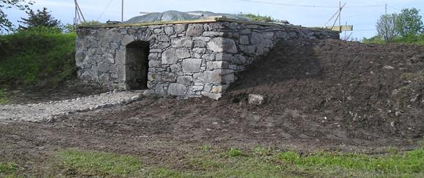 Slik ser det ut etter at rydding og stell av landskapet rundt er gjort. Foto: Nils F.
Espen Marthinsen i firmaet MURING har hatt fagmessig ansvar for restaureringen. Han har lenge vært forberedt på jobben. Tidlig på fjoråret mottok han målskisser, materialprøver og bilder med beskrivelse av skaden på frontveggen. I tillegg ble det også sendt prøver av leire fra to steder i området.
Marthinsen forteller at konstruksjonen er velkjent, men at det er sjelden med så store kjellere av denne typen.
- Å bruke lokal leire og sand virker selvsagt fremmed for de fleste i dag. Men det var en naturlig framgangsmåte i tidligere tider. Jeg holder meg til de opprinnelige metodene. På den måten gjenskaper man byggverk på en måte som i alle ledd tar vare på kulturen og historien som ligger bak. Restaureringen her på Skålvær er også gjort på denne måten. Jobben har gått greit uten at materialer utenfra er blitt tilført.
Espen Marthinsen mener det er verdifullt at slike kulturminner blir tatt vare på selv om det ikke er direkte bruk for dem i vår tid. Historisk dokumentasjon er viktig.
- Vi skal huske på hvor mye ressurser og innsats som ble lagt i slike byggverk før i tiden. Å sette i stand ting etter opprinnelig framgangsmåte er en god måte å vise respekt for gammelt håndverk. Kjelleren i Skålvær har vært svært solid bygget. Det er nesten utrolig at den har stått så lenge, med så store skader, uten å ramle helt sammen.
Arbeidet har gått etter planen, både når det gjelder det tekniske, og i forhold til tidsplan. Det er all grunn til å tro at kjelleren, med et lett vedlikehold, vil kunne bestå i nesten ubegrenset tid framover.
Før Espen Marthinsen kom til Skålvær var det gjort et grundig forarbeid. Velforeningen som lanserte prosjektet, har sørget for rapport om bygningens tilstand og skaffet til veie blant annet en god del stein. Velforeningens formann har sammen med kulturetaten i Alstahaug planlagt gjennomføringen.
Maskinentreprenør A.O. Eide har hatt ansvar for gravemaskin og annet utstyr. Frakting er utført av J.R. Dykkerservice.
Når det gjelder finansieringen så kommer det største tilskuddet på 150.000 kroner fra Nordland fylkeskommune. Opprinnelig skulle Styret for Skålvær friluftsområde bidra med 50.000 kroner. Andre kommunale midler ca 7000 kroner.
Ettersom det nå også er bestemt å sette opp Kjellerbua igjen, blir regnestykket noe endret. Dette bygget har nå fått tilsagn på 40.000 kroner fra fylket. Og midler fra Styret for Skålvær friluftsområde blir satt inn for å fullfinansiere de to prosjektene til sammen. For de to prosjektene til sammen er verdien av velforeningens dugnadsinnsats anslått til 62.000 kroner.
Mandag 30. mai var det opprydding, planering av omgivelsene og bortfrakting av utstyr. I forbindelse med dette var sektorleder i kulturetaten, Svein-Harald Carlsen og administrasjonssjef Børge Toft i Alstahaug kommune på besøk.
Carlsen sier at dette er utrolig bra. - Igjen er det kombinasjon av innleid faglig hjelp, offentlige midler, og en sterk stå-på vilje fra velforeningen som har brakt et flott prosjekt i havn.
Fikk tilskudd på 40.000 kroner
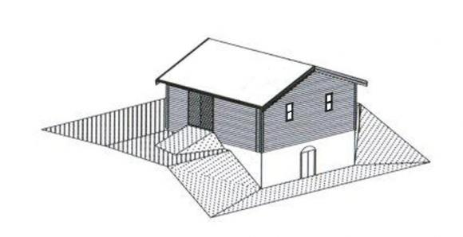
Kulturvernsjefen i Nordland har gitt positiv uttale angående gjenreising.
I begynnelsen av mai fikk vi beskjed om at Fylkeskommunen har bevilget kr 40.000,- til "gjenreising" av kjellerbua, et byggverk som hadde en sentral plassering på handelsstedet. Som det ligger i navnet fungerte huset i hovedsak som lagringsplass landbruksredskaper, men også åsted under slakting. Det var plassert på toppen av kjelleren, som nå skal restaureres.
I likhet med flere andre hus på handelsstedet ble den gamle kjellerbua revet på 70-tallet. Velforeningen tar nå sikte på å bygge huset opp igjen, i samme stil som opprinnelig. Det økonomiske tilskuddet vil dekke omlag halvparten av materialkostnadene. Resten regner vi med vil bli dekket av Skålvær Friluftsområde.
Selve jobben må gjøres på dugnad, og prosjektet må være avsluttet innen 1. mai 2012.
17. juni kom vurderingen fra kulturvernsjefen i Nordland fylke. Den gav et positivt svar med anbefalinger angående gjenoppbyggingen. Og da er det store sjanser for at dette blir gjennomført før høsten kommer.
Positivt møte om vann
Planen og vannledning til Skålvær er slett ikke oppgitt.
Tirsdag 29. mars hadde vi (Finn Grønnevik og Nils Falch) møte med sektorleder Tom Johansen angående framføring av vann til Skålvær. Saken ble tatt opp i 2009, og foreningen har fra tid til annen vært frampå for å høre hvordan det gikk med planarbeidet og vår sak spesielt.
Kommunen har startet opp arbeidet med rullering av hovedplan for vann, og foreningens innspill er bare en liten del av det som eventuelt skal inn i denne planen. På møtet fikk vi fortrøstninger om at våre ønsker var registrert og at etaten tok sikte på å foreta en grundig kartlegging for å avklare de tekniske og økonomiske utfordringene. Når planen er ferdig fra fagfolkenes side skal den gjennom en politisk behandling.
Som seg hør og bør i slike saker vil det bli foretatt en befaring, noe som skal skje før sommerferien. På dette tidlige stadiet i prosessen tas sikte på å føre en ledning fra området ved det nedlagte fiskebruket i Hestøysund. Like i nærheten er der et høydebasseng som i dag ikke er i bruk. Hvis bassenget tas i bruk, og det monteres en tilførselspumpe, vil man oppnå tilstrekkelig trykk og mengde på Skålvær uten å bruke ledning med de helt store dimensjoner. Det ble antydet at en 75 m.m. ledning kunne være tilstrekkelig. I følge fagmannen kunne han ikke på dette stadiet se noen tekniske utfordringer som ikke ville la seg løse på overkommelig måte.
J. R. Dykkerservice har en del detaljopplysninger om dybdeforholdene mellom Hestøysund og Skålvær, og disse kan gi de første indikasjoner på hvilken trase som bør velges. Dette kan bli avklart i løpet av en uke eller to.
Sted for ilandføring på Skålvær vil bl.a. avhenge av grunnforholdene på land, og dermed muligheten for videreføring i mest mulig frostsikker dybde. For å framskaffe litt forhåndsinformasjon vil vi, når snø og tele har gitt seg, sjekke dybdeforholdene for de mest aktuelle traseene. I prosessen vil det kunne bli diskusjon om spredenettet på Skålvær skal inngå i det kommunale engasjementet. Skulle man velge en løsning hvor kommunen fører fram vann til et par punkter på øya, og abonnentene selv må sørge for det videre opplegget, vil dette kunne resultere i redusert tilknytningsavgift.
Selv om vi hittil har møtt velvilje fra kommunalt hold, må vi innse at man kan bli nødt til å justere forventingen om frostfri framføring til alle husstandene. Kanskje må man akseptere at noen må legge inn noen meter varmekabel, eller i verste fall nøye seg med ”sommervann”. Både fra velforeningen og private er det signalisert at man er villig til å bidra økonomisk for å få et funksjonelt prosjekt gjennomført.
Det er grunn til optimisme, og hvis alt går som smurt, kan vi ha håp om at vi i løpet av 2013 kan nyte de første dråpene av vann fra De syv søstre.
Hva skjer med pinnsvinene?
Det blir fra tid til annen funnet døde pinnsvin i Skålvær.
Selv om det noen ganger blir funnet døde pinnsvin i Skålvær ser det foreløpig ut til at noen overlever og formerer seg. Alle somrene siden disse skapningene dukket opp på Skålvær har det vært unger å se.
I følge leksikon lever pinnsvin ute i naturen sjelden mer enn fem år. De kan bli ti år gamle med godt stell i fangenskap. De kan få opp til ti unger i et kull, men gjennomsnitt er fem.
Ikke godt å vite hva som har skjedd med de døde dyrene som blir funnet. Det behøver ikke være noe unormalt, bare det faktum at noen kommer til verden og andre dør.
Medlemsrekord i velforeningen
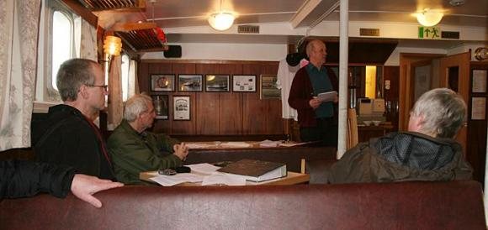
Aldri før har det vært så mange medlemmer i Skålvær velforening. Men bare 8 personer kom på årsmøtet.
Ved årsskiftet 2010-2011 var det registrert 111 - ja akkurat: ett hundre og elleve som har betalt medlemskontingent. Det er det høyeste antall som noen gang har forekommet.
For et års tid siden sank medlemstallet tydelig. Noe av årsaken var at personer som hadde til hensikt å være med ikke betalte medlemspengene. Det har i mange år vært mange som har betalt sent, uvisst av hvilken grunn. Kanskje regningen er så liten at den ikke får oppmerksomhet.
Nå har det seg engang slik at det er innbetalte medlemspenger som er bekreftelsen på at man er medlem. Men det synkende medlemstallet gjorde at flere tok en runde og fikk overbevist et pent antall folk om å være med.
Fortsatt er det slik at en del av medlemmene bor langt unna, og dermed mest fungerer som sympatisører. Uansett er det greit å ha et fint medlemstall å vise til i mange sammenhenger.
Pangstart for Skålvær velforening på nett
Sent på kvelden 7. februar 2011 var vi offisielt ute på internett.
Etter en måned med intens arbeid for å få bygget opp nettsiden med et presentabelt innhold, var det med en viss spenning man slapp det hele løs. Omtrent samtidig med at siden ble offentlig tilgjengelig ble det sendt ut en mengde mailer og SMS for å spre budskapet.
Vår mann i VegaDesign regnet med omkring 60 besøkende første døgnet, noe som er vanlig når en forening slipper løs et nytt nettsted. Denne antakelsen ble grundig slått. De første 24 timene hadde 312 forskjellige besøkende vært innom nettstedet. Antall besøkende har vært svært bra senere også. Etter 4 måneder passert besøkstallet 3400.
Selv om man vanligvis ikke bruker internett, kan det være interessant å be om å få se på www.skålværvel.no hos gode venner, slektninger eller andre bekjente.


Referat fra årsmøte 30. mars 2011

Møtet ble holdt om bord på M/S ”Gamle Helgeland” ved kai i Sandnessjøen.
Det var 8 frammøtte medlemmer og to gjester fra Alstahaug kommune: Varaordfører Siv Helen Sigerstad og leder for kultursektoren, Svein-Harald Carlsen.

1. Valg av møteleder. Formannen ble valgt til møteleder og sekretæren er referent.

2. Valg av to medlemmer til å underskrive protokollen. Synnøve Jonassen og Ingvard Johansen valgt.

3. Godkjenning av stemmerett. Alle de frammøtte er betalende medlemmer. Ingen fullmakter fra andre foreligger.

4. Årsmelding. Gjennomgått av formannen og tatt til etterretning uten kommentarer.

5. Regnskap. Gjennomgått av kassereren og tatt til etterretning uten kommentarer.

6. Videre arbeid i foreningen. Gjennomgått av formannen og tatt til etterretning uten kommentarer.

7. Eventuelt. Forslag og spørsmål fra medlemmene. Ingen saker tatt opp.

8. Valg.

Valgkomiteen hadde lagt fram følgende forslag:

Nils Falch – formann – gjenvalg.
Arnt Johansen – sekretær – gjenvalg.
Jon-Kåre Olufsen – 1. varamedlem – gjenvalg.
Roger Hansen – revisor – gjenvalg.
Det kom ingen forslag om andre kandidater og valgkomiteens forslag ble enstemmig vedtatt.

9. Valg av valgkomité for neste år. Det ble gjenvalg av Astrid Ulriksen, Berit Ludvigsen og leder Finn Grønnevik.

Etter møtet et par runder med skipets kaffe og medbrakte kaker og vafler.

.......................................... .................................. .......................................

Arnt J. Johansen Synnøve Jonassen Ingvard Johansen

sekretær

……………………………………………………….

Skålværdagen 2011 blir 24. juli

